LANDGANGSINFORMATIONEN TROMSØ / NORWEGEN

|  |  |
| --- | --- |
| **Sonntag,**  **28.07.2024** | **Tromsø** liegt 344 km nördlich vom Polarkreis und damit in etwa auf der geographischen Breite von Nord-Alaska. Damit einher geht auch so einige Superlative: In Tromsø findet man unter anderem die nördlichste Universität der Welt, die nördlichste Kathedrale der Welt und auch die nördlichste Brauerei der Welt – zumindest bezogen auf das Festland. Warum Tromsø auch „Venedig des Nordens“ genannt wird, erklärt sich mit den nachfolgenden Zahlen von selbst: Das 2558 km² große Stadtgebiet verteilt sich auf 1434 km² Festland und weitere 1124 km² auf mehreren Inseln vor der Küste. Auf einer Fläche, die also etwa dem Grossherzogtum Luxemburg entspricht, leben hier knapp 78.000 Menschen auf fast 70 Grad nördlicher Breite. Trotz der geographischen Lage ist die Vegetation im Raum um Tromsø geradezu üppig. |
| **Pier:**  **Taxi:**  **Tourist-Info:**  **Währung:**  **Sehenswertes:** | MS Amadea liegt in Tromsø voraussichtlich in Prostneset Quay 8 liegen, nur etwa 100 m vom Stadtzentrum entfernt.  Am Hafenausgang sowie in der Stadt frequentieren Taxen.  Eine Touristeninformation befindet sich unmittelbar neben der Stadtpier in einem weißen Holzhaus (**[i]**,Kirkegata 2, 09.00-19.00 Uhr).  Die norwegische Krone (NOK) ist die offizielle Landeswährung. In ganz Skandinavien wird vorzugsweise bargeldlos bezahlt. **Wechselkurs**: 1,- EUR = 11,45 NOK; 100 NOK = 8,75 EUR  Die lutherische **Domkirche (1)**, die größte neugotische Holzkirche des Landes, wurde 1861 erbaut und hat 700 Sitzplätze. Der Dom liegt an der Kirkegata, die zur **Einkaufstraße Storgata (2)** führt. Sie geht quer durch das Stadtzentrum und ist abschnittsweise eine Fußgängerzone.  Etwas südlich der Kirche befindet sich übrigens das Denkmal des Polarforschers **Roald Amundsen**.  Vom Denkmal aus ist man schnell am **Polarmuseum** (**[3]**,09.00-17.00 Uhr, 110 NOK). Dieses wurde 1976 gegründet und im denkmalgeschützten Zollhaus aus dem Jahre 1830 untergebracht. Gezeigt werden Gegenstände und Ausstellungen zu Jagd, Fischerei und Forschung in der Arktis.  Das **Stadtmuseum** liegt im **Stadtteil Skansen (4)**, östlich der Skippergata in der Nähe des Kais. Ausgestellt sind Gemälde und Fotodokumentationen, die die Geschichte der Stadt illustrieren. Das sogenannte Tromsø Bymuseum hat eventuell am Wochenende geschlossen.  Das **Polaria (5)** hat ein arktisches Aquarium, in dem die Bartrobben die Hauptattraktion sind (10.00-17.00 Uhr, 295 NOK). In großen Fischaquarien kann man ebenso die häufigsten Arten der Barentssee und aus Svalbard begutachten. Unter einer riesigen Glaskuppel, etwas südlicher im Hafen und nicht weit entfernt vom Meeres-Aquarium, liegt das **alte Fangschiff MS Polstjerna**.  Über die Storgata und den Strandveien gelangt man im Süden der Insel zum **Tromsø-Museum**, das etwa 2 km südlich vom Zentrum im **Volkspark** liegt (11.00-17.00 Uhr, 70 NOK).  Der **Stortorget (6)** ist der zentrale Stadtplatz, auf dem regelmäßig ein **Markt** stattfindet. Hier werden je nach Saison auch lokale Spezialitäten wie Möweneier und Robbenfleisch verkauft.  Auf der gegenüberliegenden Seite, jenseits der 1.036 m langen **Tromsøbrua (7)**, erreicht man die Ishavskatedralen, die berühmte **Eismeerkathedrale** (**[8]**, 13.00-18.00 Uhr, 55 NOK).  Die **Fjellheisen Seilbahn (9)** fährt den 420 m hohen **Storstein-Berg** hinauf, von dem man eine wunderbare Aussicht auf die Stadt, die Inseln, den Fjord und die Berge hat (09.00-00.00 Uhr, Hin- & Rückfahrt 415 NOK). Die Bahn fährt witterungsbedingt alle 30 Minuten auf und wieder hinab. Die Fahrzeit beträgt nur 5 Minuten. Der Ort ist sehr beliebt, um die Mitternachtssonne oder Nordlichter von dort oben zu betrachten. Es gibt auch einen **Wanderweg** hinauf / hinab für Aktive. Allerdings ist der Weg teilweise steil und bei Nässe rutschig. Daher ist es eher empfehlenswert, das gut ausgebaute Wanderwege-Netz von der Bergstation aus zu nutzen. |

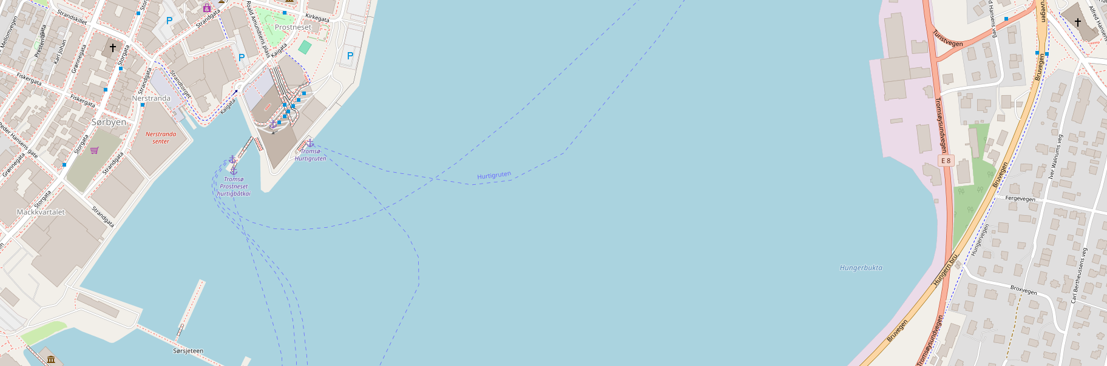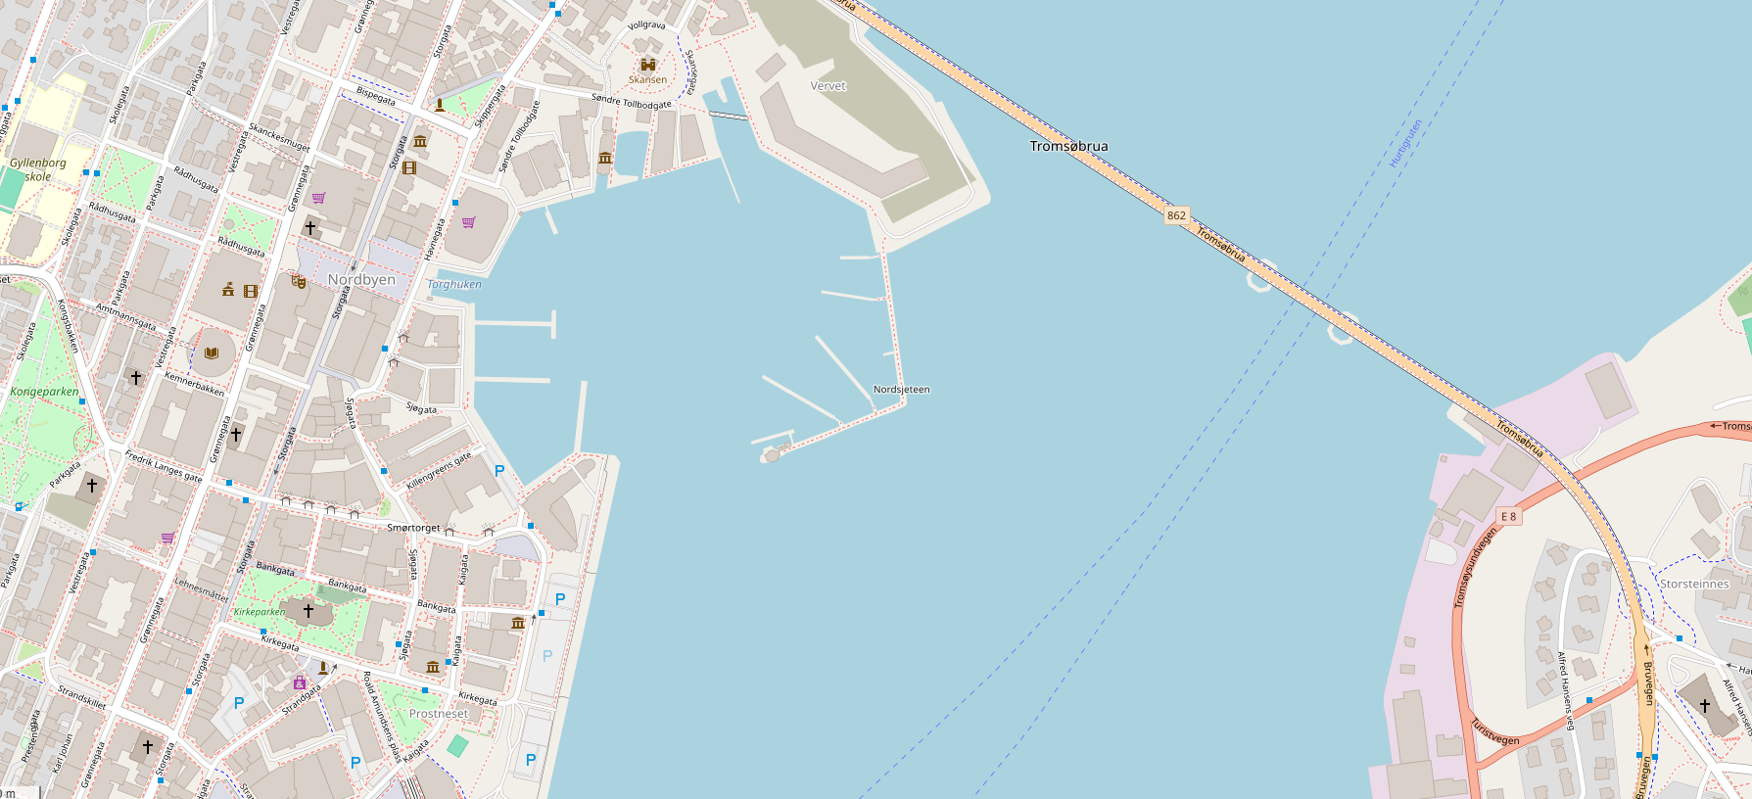

**MS Amadea**

**i**

**9**

**8**

**7**

**6**

Quelle: www.openstreetmap.org

**5**

**4**

**3**

**2**

**1**

Weitere Informationen über die Region finden Sie in Ihrem Reiseführer ab Seite 82!  
 **Ihr Phoenix-Team wünscht Ihnen schöne Eindrücke in Tromsø!**

**(Angaben gemäß Agentur & Internet – ohne Gewähr!)**

**2**

Torre di Ligny